ВСЕРОССИЙСКАЯ ОЛИМПИАДА ШКОЛЬНИКОВ ПО ТРУДУ (ТЕХНОЛОГИИ)
МУНИЦИПАЛЬНЫЙ ЭТАП ―ТЕОРЕТИЧЕСКИЙ ТУР
2024-2025 учебный год
Профиль «Информационная безопасность» ― 10-11 класс

Фамилия
Имя
Отчество
Класс обучения
Класс участия
Полное наименование образовательной организации участника

БЛАНК ОТВЕТА
Используйте для записи только отведённое для каждого задания место.
Не пишите на бланке сведения (ФИО, ...), которые могут указывать на авторство работы.
Никаких пометок в бланке ответов быть не должно!

№ задания – максимальное количество баллов.  Место для ответа | Оценка жюри
№ 1 – 2 б.
ОТВЕТ:

№ 2 – 2 б.
ОТВЕТ:
РЕШЕНИЕ:

№ 3 – 2 б.
ОТВЕТ: I – ___, II – ___, III – ___, IV – ___, V – ___.
№ 4 – 2 б.
ОТВЕТ:
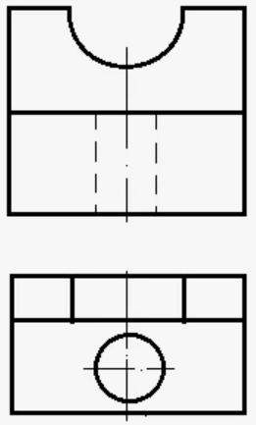

№ задания – максимальное количество баллов.  Место для ответа |  | Оценка жюри
№ 5 – 2 б.
ОТВЕТ:

№ 6 – 4 б.
ОТВЕТ:
№ 7 – 4 б.
ОТВЕТ:
№ 8 – 4 б.
ОТВЕТ:
№ 9 – 4 б.
ОТВЕТ:
№ 10 – 4 б.
ОТВЕТ:
№ 11 – 4 б.
ОТВЕТ:
№ 12 – 4 б.
ОТВЕТ:
№ 13 – 4 б.
ОТВЕТ:
№ 14 – 4 б.
ОТВЕТ:
№ 15 – 4 б.
ОТВЕТ:
№ 16 – 8 б.
ОТВЕТ:
№ 17 – 8 б.
ОТВЕТ:
№ 18 – 8 б.
ОТВЕТ:
№ 19 – 8 б.
ОТВЕТ:
№ 20 – 8 б.
ОТВЕТ:
№ 21 – 10 б.
ОТВЕТ:
1)

2)

3)

4)

5)

Подписи 2-х членов жюри — Подпись (Фамилия И.О.) |  | ∑ набр. баллов
1. | 2.
ВсОШ по труду (технологии), муниципальный этап, теоретический тур, 2024-2025 уч. Год

